Sommergibile Sciré S 527

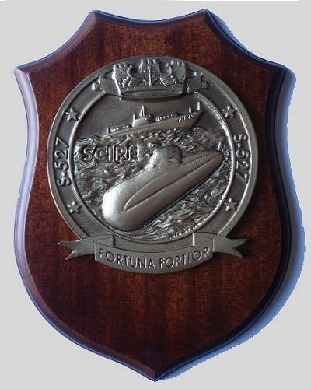 | 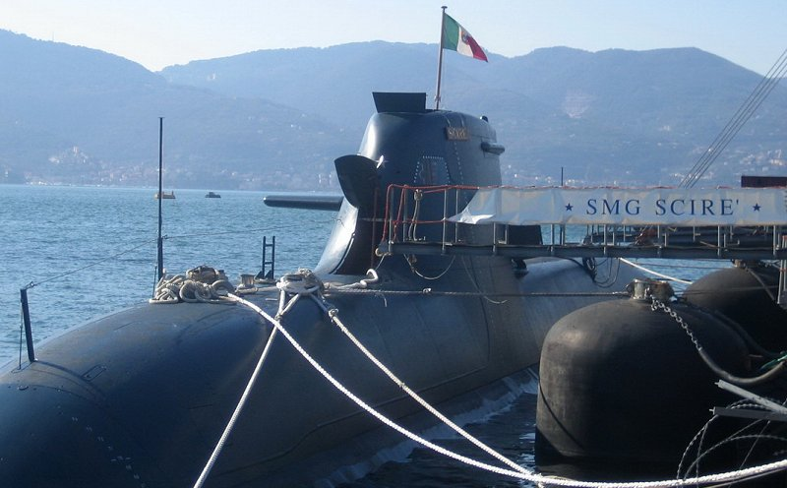
Crest Sciré - S 527 | Il sottomarino Scirè al Muggiano ( SP ) 19 Feb 2007
Consegnato il 19 febbraio 2007, il Sommergibile SCIRE’ è dotato delle più moderne apparecchiature, tra le quali l’innovativo sistema di propulsione a celle combustibile, che sfrutta la reazione chimica dell’ossigeno e dell’idrogeno per la produzione di energia elettrica sfruttabile per la propulsione dell’Unità, l’Unità ha un equipaggio di sole 27 persone, altamente specializzate ed esperte, grazie all’innovazione apportata dai più moderni apparati che permettono uno spinto livello di automazione.
I battelli classe U212a nascono dalla cooperazione nel campo tecnico-industriale tra la Marina Italiana e la Marina Tedesca e dall’esigenza di dotarsi di piattaforme subacquee altamente competitive nel quadro dei sommergibili convenzionali d’attacco, da quando è entrato in linea, lo Scirè ha preso parte a molteplici operazioni, come ad esempio la missione NATO denominata Active Endevour, per il contrasto del terrorismo e dei traffici illeciti sul mare, alcune rilevanti operazioni di monitoraggio e sorveglianza degli interessi nazionali nei traffici marittimi e la Campagna addestrativa CONUS 09, una ridislocazione di cinque mesi lungo le coste orientali degli Stati Uniti durante la quale sono state affinate le procedure di impiego dei sensori acustici di ultimissima generazione di cui il battello dispone, la capacità di integrazione con la marina statunitense e le notevoli ed importanti capacità expeditionary dei battelli classe Todaro.
La sua notevole silenziosità, la spiccata capacità di occultamento e le capacità di operare in collaborazione al Gruppo Operativo Incursori nell’ambito delle operazioni speciali lo rendono una piattaforma particolarmente idonea alla raccolta di dati intelligence e di sorveglianza delle aree assegnate, integrandosi in modo efficace nei dispositivi di difesa nazionali, multinazionali e NATO, l’Unità ha preso parte, inoltre, a molteplici attività addestrative nazionali, come le esercitazioni complesse Mare Aperto e Amphex, ed attività internazionali quali la Noble Manta e la Noble Mariner.
Il suo nome è ripreso da un precedente sommergibile varato nel 1938, diventato famoso durante la seconda guerra mondiale per alcune riuscite missioni con i siluri a lenta corsa o SLC conosciuti con il soprannome maiali, culminate con la celebre incursione nel porto di Alessandria d'Egitto, dove venne in pratica dimezzata la flotta inglese. La Xª MAS infatti, con gli SLC affondò le navi da battaglia britanniche Valiant e Queen Elizabeth. Il prestigioso sommergibile Scirè, affondato durante un'incursione al porto di Haifa il 10 agosto 1942, ebbe la bandiera di guerra insignita di Medaglia d'Oro al Valore Militare.
_{Pag. ---}

